Ölçek Yönergesi: Dijital amnezi ölçeği 18 yaş ve üstü bireylerde; bilgiye erişim, hatırlama ve bilgiyi depolama amacıyla dijital cihazların kullanımının hafıza işlevleri üzerindeki etkilerini incelemek amacıyla geliştirilmiştir.
Dijital amnezi ölçeği 2 faktör ve 12 maddeden oluşan bir ölçüm aracıdır. Ölçek 5’li likert tipte (Hiçbir Zaman: “0”, Nadiren: “1”, Bazen: “2”, Sıklıkla: “3” ve Her Zaman: “4”) bir ölçektir. Ölçekte ters puanlanan madde bulunmamaktadır. Ölçeğin açıkladığı toplam varyans %68.7’dir ve ölçek genelinde hesaplanan Cronbach α güvenirlik katsayısı .94’tür. Ölçeğin puanlanması alt boyutlara ait puanların toplanmasıyla elde edilmektedir ve 0-48 puan aralığında bir puan elde edilmektedir. Elde edilen puan yönergede belirtilmiş olan standardizasyona kurallarına bağlı olarak 0-100 puana standardize edilmesi ve yapılacak çalışmalarda standardize edilmiş puanlar üzerinden analizlerin yapılması önerilmektedir.
Faktör 1 (Bilgiye Erişim ve Depolama): Bu faktör bilgiye erişim için dijital araçların kullanımı ve bilgiyi depolama alışkanlıkları ile ilgili ifadeleri içermektedir. Bu faktörün açıkladığı varyans %58.5 olup faktörün Cronbach α güvenirlik katsayısı .93’tür. Bu faktörden alınabilecek puan 0-32 aralığında değişmektedir.
Faktör 2 (Bilgiyi Hatırlama): Bu faktör bilgiyi hatırlama amacıyla bireylerin dijital araçları kullanma alışkanlıkları ve hatırlama amaçlı dijital araçlara ne düzeyde güvendikleriyle ilgili ifadeleri içermektedir. Bu faktörün açıkladığı varyans %10.2 olup faktörün Cronbach α güvenirlik katsayısı .85’tir. Bu faktörden alınabilecek puan 0-16 aralığında değişmektedir.
Standardizasyon: Ölçeği kullanarak yapılan çalışmalarda ve yapılacak uyarlama çalışmalarında örneklemler arası karşılaştırmaların kolay ve tutarlı yapılabilmesi amacıyla bu ölçeğin puanlamasında standardizasyon yapılmıştır.
Ölçekten alınan puanları 100’e standartlaştırmak için aşağıdaki formül kullanılmalıdır.
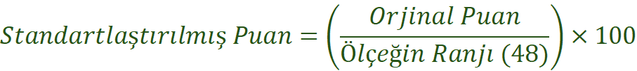

Örneğin, ölçekte bir kişi 24 puan aldıysa, bu kişinin standartlaştırılmış puanı şu şekilde hesaplanabilir:
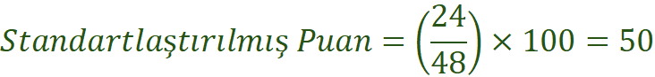
Bu durumda ölçekten 24 puan alan birinin standartlaştırılmış puanı 50 puandır. Yapılacak çalışmalarda ölçekten alınan puanların standartlaştırılmış şeklinin kullanılması önerilir.

EK 1. Dijital Amnezi Ölçeği Yetişkin Formu
 | DİJİTAL AMNEZİ ÖLÇEĞİ YETİŞKİN FORMU  Aşağıdaki ifadeleri okuyarak, sizin için en uygun olduğunu düşündüğünüz kutucuğu işaretleyiniz.  Dijital Cihaz: Akıllı telefon, tablet, bilgisayar vb. | Hiçbir  Zaman (0) | Nadiren (1) | Bazen (2) | Sıklıkla (3) | Her  Zaman (4)
 | Bilgiye Erişim ve Depolama
1 | Bilgiyi aklımda tutmaktansa ona ulaşmak için interneti kullanırım.
2 | Bana göre bilgiyi dijital cihazlarda saklamak onu hatırlamaktan daha kolaydır.
3 | Bilgiyi hatırlamak yerine dijital cihazımla ona hızlıca ulaşmayı tercih ederim.
4 | Bilgiyi hafızamda tutmaktansa dijital cihazlara daha çok güvenirim.
5 | Dijital cihazlarımla bilgiye hızlıca ulaşmak benim için daha kullanışlıdır.
6 | Dijital cihazlarım sayesinde bilgileri unutmaktan endişe etmem.
7 | Bilgiyi hatırlamak yerine nereye kaydettiğimi bilmek benim için daha önemlidir.
8 | Bilgiyi hatırlamak için fiziksel notlar yerine dijital notlar almayı tercih ederim.
 | Bilgiyi Hatırlama
9 | Yeni bir bilgi öğrenirken dijital cihazlarıma not alırım.
10 | Dijital cihazlarım olmadan günlük işlerimi hatırlamakta zorlanırım.
11 | Planlanmış görevlerim için dijital hatırlatıcılar kullanırım.
12 | Dijital cihazlarım olmadan bilgileri hatırlamakta zorlanırım.

